Tuần: Ngày soạn:
Tiết:
BÀI 15: ÁP SUẤT TRÊN MỘT BỀ MẶT
Thời gian thực hiện: (2 tiết)

I. Mục tiêu: Sau khi học xong bài này học sinh có khả năng:
1. Về kiến thức:
- Dùng dụng cụ thực hành, khẳng định được: áp suất sinh ra khi có áp lực tác dụng lên một diện tích bề mặt, áp suất = áp lực/diện tích bề mặt.
- Liệt kê được một số đơn vị đo áp suất thông dụng.
- Thảo luận được công dụng của việc tăng, giảm áp suất qua một số hiện tượng thực tế.
2. Về năng lực:
* Năng lực chung:
- Năng lực tự học và tự chủ: Dùng dụng cụ thực hành
- Năng lực giao tiếp và hợp tác:
+ Sử dụng ngôn ngữ khoa học để diễn đạt về tốc độ phản ứng
+ Hoạt động nhóm có hiệu quả theo yêu cầu của GV trong khi thảo luận, đảm bảo các thành viên trong nhóm đều được tham gia và trình bày báo cáo.
- Năng lực giải quyết vấn đề và sáng tạo: Giải quyết các vấn đề kịp thời với các thành viên trong nhóm để thảo luận hiệu quả, giải quyết các vấn đề trong bài học và hoàn thành các nhiệm vụ học tập.
*Năng lực khoa học tự nhiên:
- Năng lực nhận thức KHTN: Liệt kê được một số đơn vị đo áp suất thông dụng.
- Năng lực tìm hiểu KHTN: Hiểu được công dụng của việc tăng, giảm áp suất qua một số hiện tượng thực tế.
- Năng lực vận dụng kiến thức, kĩ năng đã học: giải thích được việc tăng, giảm áp suất qua một số hiện tượng thực tế.
3. Về phẩm chất:
- Chăm chỉ: Có niềm say mê, hứng thú với việc khám phá và học tập khoa học tự nhiên.
- Trung thực: Cẩn thận, trung thực và thực hiện các yêu cầu trong chủ đề của bài học.
- Trách nhiệm: Tham gia tích cực hoạt động nhóm phù hợp với khả năng của bản thân.
II. Thiết bị dạy học và học liệu
1. Giáo viên:
- Máy chiếu, bảng nhóm, các hình ảnh theo SGK.
Hai khối sắt giống nhau có dạng hình hộp chữ nhật; một khay nhựa hoặc thủy tinh trong suốt đựng bột mịn.
Bảng 15.1. Kết quả thí nghiệm
Áp lực (F) | Diện tích bị ép (S) | Độ lún (h)
F_{b} …. F_{a} | S_{b} … S_{a} | h_{b} …. h_{a}
F_{c} …. F_{a} | S_{c} … S_{a} | h_{c} …. h_{a}

2. Học sinh:
- Vở ghi, sgk, dụng cụ học tập
- Đọc trước nội dung bài 4 tìm hiểu kiến thức liên quan đến bài học qua internet, sách báo.
- Giấy A0.
III. Tiến trình dạy học
1. Hoạt động 1: Mở đầu (….. phút)
a) Mục tiêu:
- Tạo hứng thú cho học sinh, dẫn dắt giới thiệu vấn đề để học sinh biết được về mol
b) Nội dung:
- Cho học sinh thực hiện trả lời phần Mở đầu:
c) Sản phẩm:
- Học sinh bước đầu nói lên suy nghĩ của bản thân và có hướng điều chỉnh đúng trong vấn đề nghiên cứu.
d) Tổ chức thực hiện:
Hoạt động của GV - HS | Tiến trình nội dung
* GV giao nhiệm vụ học tập  - GV đưa nội dung câu hỏi  Mở đầu: Tại sao khi một em bé đứng lên chiếc đệm (nệm) thì đệm lại bị lún sâu hơn khi người lớn nằm trên nó (hình bên)?  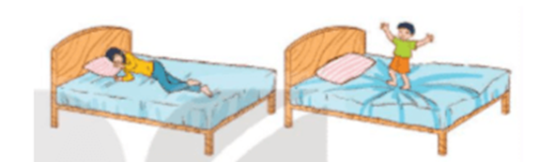  * HS thực hiện nhiệm vụ  - Học sinh thảo luận nhóm hoàn thành câu hỏi của GV đưa ra.  - GV quan sát, hỗ trợ khi cần thiết.  * Báo cáo, thảo luận  - GV yêu cầu 2 -3 HS đại diện nhóm trình bày, HS nhóm khác nhận xét, bổ sung.  * Kết luận, nhận định  - GV nhận xét, chốt lại kiến thức, đặt vấn đề vào bài. | Câu trả lời của HS
2. Hoạt động 2: Hình thành kiến thức (….. phút)
Hoạt động 2.1: ÁP LỰC LÀ GÌ? (….. phút)
a) Mục tiêu:
- Nêu được khái niệm về áp lực.
b) Nội dung:
- GV yêu cầu học sinh tìm hiểu thông tin, trả lời các câu hỏi trong sách giáo khoa, tiến hành thí nghiệm và trả lời câu hỏi:
Câu hỏi trang 64 KHTN 8: Quan sát Hình 15.1, hãy chỉ ra lực nào trong số các lực được mô tả dưới đây là áp lực.
- Lực của người tác dụng lên sợi dây.
- Lực của sợi dây tác dụng lên thùng hàng.
- Lực của thùng hàng tác dụng lên mặt sàn.
- Lực của ngón tay tác dụng lên mũ đinh.
- Lực của đầu đinh tác dụng lên tấm xốp.

c) Sản phẩm:
- Câu trả lời của HS
Câu hỏi trang 64 KHTN 8:
Các lực trong Hình 15.1 là áp lực:
- Lực của thùng hàng tác dụng lên mặt sàn.
- Lực của ngón tay tác dụng lên mũ đinh.
- Lực của đầu đinh tác dụng lên tấm xốp.

d) Tổ chức thực hiện:
Hoạt động của GV - HS | Nội dung
* GV giao nhiệm vụ học tập  - GV yêu cầu HS làm việc nhóm cặp đôi nghiên cứu thông tin trong SGK  Câu hỏi trang 64 KHTN 8: Quan sát Hình 15.1, hãy chỉ ra lực nào trong số các lực được mô tả dưới đây là áp lực.  - Lực của người tác dụng lên sợi dây.  - Lực của sợi dây tác dụng lên thùng hàng.  - Lực của thùng hàng tác dụng lên mặt sàn.  - Lực của ngón tay tác dụng lên mũ đinh.  - Lực của đầu đinh tác dụng lên tấm xốp.  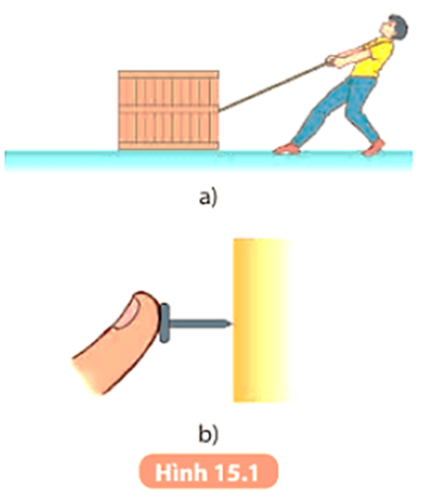  + Áp lực là gì? Cho ví dụ  + Áp lực có ý nghĩa gì trong đời sống?  * HS thực hiện nhiệm vụ  - HS thực hiện hoàn thành các yêu cầu của GV.  - GV quan sát, hỗ trợ các nhóm khi cần thiết.  * Báo cáo, thảo luận  - GV gọi HS đại diện các nhóm trình bày.  - Nhóm khác nhận xét, bổ sung phần trình bày của nhóm bạn.  * Kết luận, nhận định  - GV nhận xét, chốt lại kiến thức đúng. | I. ÁP LỰC LÀ GÌ?  - Áp lực là lưc ép có phương vuông góc với mặt bị ép.  Ví dụ: Lực do học sinh đứng trên sân trường; lực của bàn ghế tác dụng lên mặt sàn…  - Việc làm tăng, giảm áp suất có công dụng lớn trong đời sống con người. Dựa vào cách làm tăng, giảm áp suất người ta có thể chế tạo những dụng cụ, máy móc phục vụ cho mục đích sử dụng.
Hoạt động 2.2: ÁP SUẤT (….. phút)
a) Mục tiêu:
- Dùng dụng cụ thực hành, khẳng định được: áp suất sinh ra khi có áp lực tác dụng lên một diện tích bề mặt, áp suất = áp lực/diện tích bề mặt.
- Liệt kê được một số đơn vị đo áp suất thông dụng.
- Thảo luận được công dụng của việc tăng, giảm áp suất qua một số hiện tượng thực tế.
b) Nội dung:
- GV yêu cầu học sinh tìm hiểu thông tin, trả lời các câu hỏi trong sách giáo khoa
Hoạt động trang 65 KHTN 8: Từ kết quả thí nghiệm trên có thể rút ra nhận xét gì về các yếu tố ảnh hư ởng tới độ lún.
Câu hỏi 1 trang 66 KHTN 8: Một xe tăng có trọng lượng 350 000 N.
a. Tính áp suất của xe tăng lên mặt đường nằm ngang, biết rằng diện tích tiếp xúc của các bản xích với mặt đường là 1,5 m².
b. Hãy so sánh áp suất của xe tăng với áp suất của một ô tô có trọng lượng 25 000 N, diện tích các bánh xe tiếp xúc với mặt đường nằm ngang là 250 cm².
Câu hỏi 2 trang 66 KHTN 8: Hãy trả lời câu hỏi đã đặt ra ở phần mở bài.
Câu hỏi 3 trang 66 KHTN 8: Từ công thức tính áp suất p=F/S, hãy đưa ra nguyên tắc để làm tăng, giảm áp suất.
c) Sản phẩm:
- Câu trả lời của HS

Bảng 15.1. Kết quả thí nghiệm
Áp lực (F) | Diện tích bị ép (S) | Độ lún (h)
F_{b} > F_{a} | S_{b} = S_{a} | h_{b} > h_{a}
F_{c} = F_{a} | S_{c} < S_{a} | h_{c} > h_{a}
Các yếu tố ảnh hưởng tới độ lún là:
+ Độ lớn của áp lực lên diện tích bị ép.
+ Diện tích bề mặt bị ép.
Câu hỏi 1 trang 66 KHTN 8:
Trả lời:
a) Áp suất của xe tăng lên mặt đường nằm ngang là
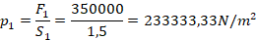
b) Áp suất của một ô tô lên mặt đường nằm ngang là
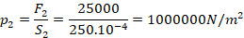
Vậy áp suất của ô tô lớn hơn xe tăng.
c) Vì áp suất do em bé tạo ra trên diện tích bề mặt bị ép lớn hơn áp suất do người lớn tạo ra.
Câu hỏi 2 trang 66 KHTN 8:
Do áp suất em bé tạo ra trên diện tích bề mặt đệm (nệm) bị ép lớn hơn áp suất do người lớn tạo ra trên diện tích bề mặt đệm (nệm) bị ép.
Câu hỏi 3 trang 66 KHTN 8:
Từ công thức tính áp suất p=F/S, ta có nguyên tắc để làm tăng, giảm áp suất:
- Làm tăng áp suất bằng cách:
+ Tăng áp lực giữ nguyên diện tích bề mặt bị ép.
+ Giữ nguyên áp lực và giảm diện tích bề mặt bị ép.
+ Vừa tăng áp lực vừa giảm diện tích bề mặt bị ép.
- Làm giảm áp suất bằng cách:
+ Giảm áp lực giữ nguyên diện tích bề mặt bị ép.
+ Giữ nguyên áp lực và tăng diện tích bề mặt bị ép.
+ Vừa giảm áp lực vừa tăng diện tích bề mặt bị ép.
d) Tổ chức thực hiện:
Hoạt động của GV - HS | Nội dung
* GV giao nhiệm vụ học tập  - GV yêu cầu HS làm việc nhóm cặp đôi nghiên cứu thông tin trong SGK  Tiến hành:  - Bố trí thí nghiệm lần lượt theo Hình 15.2 a, b, c.  - Quan sát độ lún của khối sắt xuống bột mịn ứng với mỗi trường hợp a, b, c.  - So sánh độ lớn của áp lực, diện tích bị ép, độ lún của khối sắt xuống bột mịn của trường hợp a với trường hợp b, của trường hợp a với trường hợp c. Chọn dấu “=”, “>”, “<”, vào vị trí dấu “…” thích hợp để hoàn thành vào vở theo mẫu Bảng 15.1.  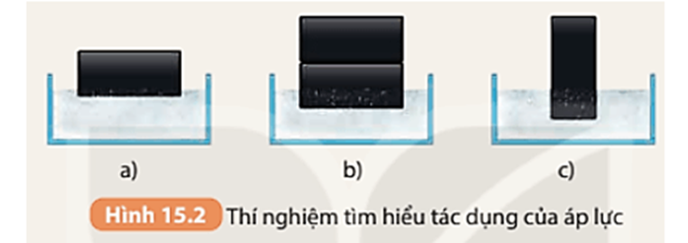  Từ kết quả thí nghiệm trên có thể rút ra nhận xét gì về các yếu tố ảnh hưởng tới độ lún.  Câu hỏi 1 trang 66 KHTN 8: Một xe tăng có trọng lượng 350 000 N.  a. Tính áp suất của xe tăng lên mặt đường nằm ngang, biết rằng diện tích tiếp xúc của các bản xích với mặt đường là 1,5 m².  b. Hãy so sánh áp suất của xe tăng với áp suất của một ô tô có trọng lượng 25 000 N, diện tích các bánh xe tiếp xúc với mặt đường nằm ngang là 250 cm².  Câu hỏi 2 trang 66 KHTN 8: Hãy trả lời câu hỏi đã đặt ra ở phần mở bài.  Câu hỏi 3 trang 66 KHTN 8: Từ công thức tính áp suất p=F/S, hãy đưa ra nguyên tắc để làm tăng, giảm áp suất.  - Học sinh trả lời câu hỏi  * HS thực hiện nhiệm vụ  - Cá nhân trình bày  - Học sinh còn lại, nhận xét  * Báo cáo, thảo luận  - GV gọi HS đại diện trình bày, học sinh còn lại nhận xét bổ sung.  * Kết luận, nhận định  - GV yêu cầu học sinh nhận xét, bổ sung, đánh giá.  - Học sinh nhận xét, bổ sung, đánh giá. | II. ÁP SUẤT  - Thí nghiệm  - Áp suất sinh ra khi có áp lực tác dụng lên một diện tích bề mặt.  + Chuẩn bị: Hai khối sắt giống nhau có dạng hình hộp chữ nhật; một khay nhựa hoặc thuỷ tinh trong suốt đựng bột mịn.  + Tiến hành:  - Bố trí thí nghiệm lần lượt theo Hình 15.2 a, b, c.  - Quan sát độ lủn của khói sắt xuống bột mịn ứng với môi trường hợp a, b, c.  So sánh độ lớn của áp lực, diện tích bị ép, độ lún của khói sắt xuống bột mịn của trường hợp a với trường hợp b, của trường hợp a với trường hợp c.  - Công thức tính áp suất  - Áp suất được tính bằng độ lớn của áp lực trên một đơn vị diện tích bị ép.  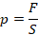  Trong đó: + p là áp suất (đơn vị N/m² hoặc Pa)  + F là áp lực tác dụng lên mặt bị ép có diện tích S  + 1Pa = 1 N/m²  Một số đơn vị áp suất khác:  - Atmôtphe (kí hiệu atm): 1 atm = 1,013.10⁵ Pa.  - Milimét thủy ngân (kí hiệu mmHg): 1mmHg = 133,3Pa  - Bar: 1Bar=10⁵ Pa.  - Công dụng của việc làm tăng giảm áp suất
3. Hoạt động luyện tập, vận dụng (…… phút)
a. Mục tiêu: Phối hợp với các thành viên trong nhóm cùng giải quyết các vấn đề mà nhiệm vụ học tập đề ra. Sáng tạo trong việc xây dựng thiết kế các hoạt động luyện tập hoàn thành nội dung nhiệm vụ được giao.
b. Nội dung: HS thu nhận kiến thức, trả lời câu hỏi.
c. Sản phẩm: Câu trả lời của học sinh.
d. Tổ chức thực hiện
Hoạt động của GV - HS | Tiến trình nội dung
* GV giao nhiệm vụ học tập  - GV giao nhiệm vụ học tập:  +Bài tập  Câu 1. Áp lực là:  A. Lực ép có phương vuông góc với mặt bị ép.  B. Lực ép có phương song song với mặt bị ép.  C. Lực ép có phương tạo với mặt bị ép một góc bất kì.  D. Lực ép có phương trùng với mặt bị ép.  Câu 2. Đơn vị của áp lực là:  A. N/m² B. Pa  C. N D. N/cm²  Câu 3. Khi đoàn tàu đang chuyển động trên đường nằm ngang thì áp lực có độ lớn bằng lực nào?  A. Lực kéo do đầu tàu tác dụng lên toa tàu.  B. Trọng lực của tàu.  C. Lực ma sát giữa tàu và đường ray.  D. Cả 3 lực trên.  Câu 4. Người ta bắc một tấm ván qua chỗ đất lún để mọi người có thể đi qua. Việc làm đó nhằm  A. giảm áp lực  B. giảm diện tích bị ép  C. tăng áp suất  D. giảm áp suất  Câu 5: Một bao gạo nặng 55 kg được đặt trên một cái bàn 5kg, có 4 chân. Diện tích tiếp xúc của mỗi chân với mặt đất là 2 cm².  a) Tính áp lực mà bao gạo và cái bàn tác dụng lên mặt đất?  b) Tính áp suất của các chân bàn đặt lên mặt đất  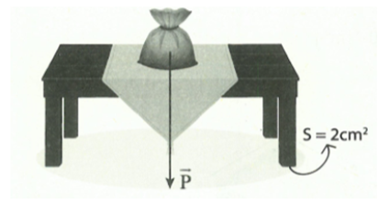  * Bước 2. Thực hiện nhiệm vụ  - GV yêu cầu HS đọc thông tin SGK và thảo luận nhóm trả lời câu hỏi  - GV gọi ngẫu nhiên một HS đại diện cho một nhóm trình bày sản phẩm, các nhóm khác bổ sung (nếu có).  * Bước 3. Báo cáo, thảo luận  - GV yêu cầu HS báo cáo kết quả, nêu ý kiến của mình.  * Bước 4. Kết luận, nhận định  - GV yêu cầu học sinh nhận xét, bổ sung, đánh giá.  - GV đánh giá bằng nhận xét.  - GV giải thích bổ sung kiến thức. | Câu trả lời của học sinh  Câu 5:  a) Áp lực bao gạo và bàn tác dụng lên mặt đất là:  F = P = 10.(m₁ + m₂) = 10.(55+5) = 600 (N)  b) Tổng diện tích tiếp xúc của bàn với mặt đất là: S = 4.2 = 8 (cm²) = 0,0008 (m²).  Áp suất của các chân bàn đặt lên mặt đất là: 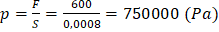
 Hướng dẫn tự học ở nhà (….. phút)
- HS về nhà đọc trước, tìm hiểu nội dung liên quan đến bài 16:

------------------

